,

**Руководство по эксплуатации для погружных шламовых насосов моделей: 80KBS44, 100KBS46, 150KBS49**

**Благодарим Вас за покупку изделия нашей марки!**

**Мы гарантируем Вам высокое качество и долгий срок службы нашего изделия.**

* **Перед использованием изделия, пожалуйста, внимательно ознакомьтесь с настоящим руководством.**
* **Строго придерживайтесь данного руководства, чтобы обеспечить безопасное использование этого изделия.**
* **Полную информацию о гарантийном и сервисном обслуживании Вы можете узнать из гарантийного талона.**
* **Приобретенное Вами изделие может иметь несущественные отличия от указанных в руководстве по эксплуатации, не ухудшающие технические данные изделия.**

**Внешний вид насосов**

|  |
| --- |
|  |

**Содержание.**

|  |  |
| --- | --- |
| 1. Введение | Стр.2-3 |
| 1. Комплектация | Стр.3 |
| 1. Технические характеристики    1. Графики гидравлической производительности.    2. Схема устройства насосов | Стр.4  Стр.5  Стр.5-6 |
| 1. Установка насоса. | Стр.6-7 |
| 5.Техническое обслуживание | Стр.17-18 |
| 6. Меры предосторожности | Стр.18 |
| 7. Хранение | Стр.18 |
| 8. Возможные неисправности и способы их устранения | Стр.18-19 |
| 9. Гарантийные обязательства | Стр.19-20 |

1. **Введение.**

**Уважаемый покупатель!**

**LEO**– это новейшие разработки, высокое качество, надёжность и внимательное отношение к нашим покупателям. Надеемся, что Вам понравится наша техника, и в дальнейшем Вы будете выбирать изделия нашей компании!

Наша компания уделяет особое внимание безопасности реализуемой продукции. Заботясь о покупателях, мы стремиться сочетать высокое качество и абсолютную безопасность используемых при производстве материалов. Пожалуйста, обратите Ваше внимание на то, что эффективная и безопасная работа, также надлежащее техническое обслуживание возможно только после внимательного изучения Вами данного «Руководства по эксплуатации». При покупке, рекомендуем Вам проверить комплектность поставки и отсутствие возможных повреждений, возникших при транспортировке или хранении на складе продавца. При этом изображенные, описанные или рекомендованные в данной инструкции принадлежности не в обязательном порядке могут входить в комплект поставки. Проверьте также наличие и заполнение гарантийного талона, дающего право на бесплатное устранение заводских дефектов в период гарантийного срока. На талоне должна присутствовать дата продажи, штамп магазина и разборчивая подпись продавца.

Насосы серии KBS предназначены для откачивания сточных вод на производственных предприятиях, строительных площадках, хозяйственных объектах, в дренажных системах муниципальных очистных станций, в дренажных системах жилых районов, в муниципальных проектах, для орошения полей в сельском хозяйстве и др. Перекачиваемые жидкости: грязи, жидкости содержащие глину и бетониты.

Эти насосы не предназначены для перекачивания агрессивных и абразивных веществ, соленой воды, а также легковоспламеняющихся и взрывоопасных жидкостей.

**Данные насосы не предназначены для питьевого водоснабжения!**

1. **Комплектация.**

Насос в сборе – 1 шт.

Руководство по эксплуатации – 1 шт.

Гарантийный талон – 1 шт.

Упаковка – 1 шт.

**\*Производитель оставляет за собой право изменять вышеуказанную комплектацию.**

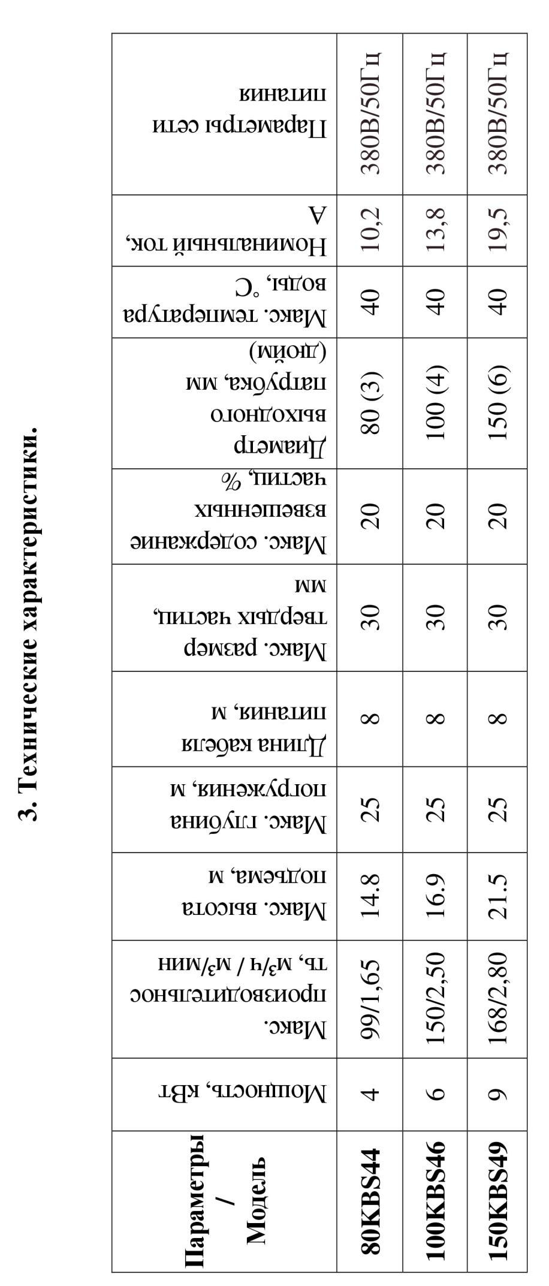

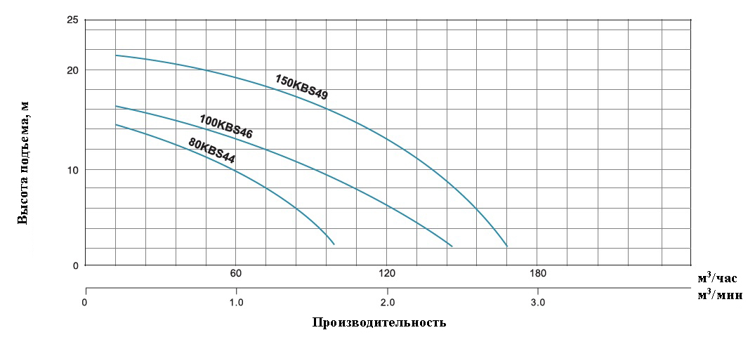**3.1. Графики гидравлической производительности.**

**Внимание! Расчетным оптимальным параметрам работы насоса соответствует центральная область графика гидравлической производительности.**

**3.2. Схема устройства насосов.**

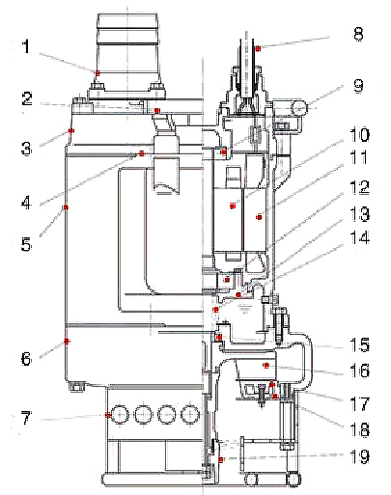

|  |  |  |  |
| --- | --- | --- | --- |
| **№** | **Наименование** | **№** | **Наименование** |
| 1. | Выходной штуцер | 11. | Статор |
| 2. | Рукоять | 12. | Подшипник |
| 3. | Верхняя крышка | 13. | Гнездо подшипника |
| 4. | Прокладка | 14. | Механическое уплотнение |
| 5. | Кожух двигателя | 15. | Сальник |
| 6. | Корпус насоса | 16. | Крыльчатка |
| 7. | Сетчатый фильтр | 17. | Опорная пластина |
| 8. | Кабель | 18. | Основание |
| 9. | Подшипник | 19. | Миксер |
| 10. | Ротор |

**4. Установка насоса.**

1. Прежде чем подключить насос к электросети, убедитесь, что напряжение и частота, указанные на нем, соответствуют напряжению и частоте подключаемой электросети.

2. Перед установкой насоса проверьте целостность кабеля, штепселя и всех частей насоса. При обнаружении какой-либо неисправности - обратитесь в гарантийную мастерскую.

3. Надежно закрепите трос или цепь к насосу перед погружением в воду. Крепление насоса должно иметь эластичную часть!

**Внимание! Перемещайте насос, держа его только за трос. Запрещается перемещать насос при помощи сетевого кабеля!**

4. Насос должен быть надлежаще заземлен. Источник питания насоса должен быть оборудован УЗО.

5. Присоедините шланг к выходному штуцеру насоса при помощи хомута. Шланг должен быть подобран в соответствии с диаметром выходного штуцера.

6. Устройство защитного отключения при перегреве (термозащита) установлено внутри насоса. В случае срабатывания термозащиты насос прекратит работу, пока температура мотора не придет в норму. Необходимо установить и устранить причину перегрева мотора насоса! Эксплуатировать насос можно только после устранения причины перегрева.

**5.Техническое обслуживание.**

**Внимание! Перед проведением работ по техническому обслуживанию насоса отключите кабель от источника питания.**

Периодически проверяйте исправность кабеля. При необходимости своевременно произведите замену.

Производите техническое обслуживание насоса в соответствии с таблицей.

|  |  |
| --- | --- |
| **Период** | **Содержание работ** |
| Еженедельно | Измерение сопротивления изоляции. Сопротивление должно быть не менее 1МΩ. Измерение силы тока и напряжения (номинальные токи указаны в п. 3 на стр. 4) |
| Ежемесячно | Осмотр насоса. Проверка состояния крыльчатки, замена крыльчатки в случае сильного износа. |
| Каждые 6 месяцев | Проверку состояния масла необходимо проводить каждые 6 месяцев или 2000 часов работы. |
| Ежегодно | Замена масла производится ежегодно или через каждые 4000 часов работы. Утилизировать отработанное масло необходимо в соответствии с природоохранными нормами! Замена механического уплотнения. |
| Каждые 2-5 лет | Капитальный ремонт насоса (частота проведения ремонта зависит от интенсивности использования насоса). |

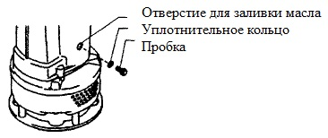Меняйте масло в масляной камере каждые 12 месяцев. Используйте гидравлическое маслоVG32, объем масла в соответствии с таблицей:

|  |  |
| --- | --- |
| **Модель** | **Объем, мл** |
| **80KBS44** | 1850 |
| **100KBS46** | 2350 |
| **150KBS49** | 2450 |

**6. Меры предосторожности.**

1. Для правильной и безопасной эксплуатации насоса внимательно прочтите данное руководство по эксплуатации и строго придерживайтесь его требований.

2. Эксплуатировать насос разрешается только в соответствии с назначением, указанным в руководстве по эксплуатации.

3. Запрещается подвергать изделие ударам, перегрузкам, воздействию прямых солнечных лучей, мороза и нефтепродуктов.

4. Перед установкой, при переносе с одного рабочего места на другое, во время перерыва и по окончании работы всегда отключайте насос от сети электрического питания.

5. Не допускайте натягивания, перекручивания и попадания под различные грузы шнура электрического питания, а также соприкосновения его с горячими и масляными поверхностями.

6. Запрещается перегружать насос.

**7**. Не перекачивайте агрессивные, легковоспламеняющиеся или взрывчатые жидкости.

8. Когда температура окружающей среды ниже 4°С или если насос долго не будет использоваться – слейте жидкость из рабочей камеры насоса и трубопроводной системы.

Если в рабочей камере насоса нет воды, запрещено включать его!

9. Во избежание несчастных случаев запрещается прикасаться к насосу во время его работы.

10. Перед техническим обслуживанием насос необходимо отключить от источника питания.

11. Питание насоса должно совпадать с параметрами сети, указанными в таблице с техническими характеристиками.

12. Для правильной и безопасной эксплуатации насоса внимательно прочтите данное руководство по эксплуатации и строго придерживайтесь его требований.

13. Не передвигайте и не переносите изделие, держа его за шнур электрического питания.

14. Запрещается эксплуатировать насос при возникновении во время его работы хотя бы одной из следующих неисправностей:

- повреждение штепселя или шнура питания;

- появление запаха или дыма, характерного для горящей изоляции;

- поломка или появление трещин в корпусных деталях.

***ЗАПРЕЩАЕТСЯ:***

1. обслуживание и ремонт подключенного к электросети насоса;

2. эксплуатировать изделие внутри котлов, резервуаров и в помещениях с взрывоопасными веществами;

3. подключать насос с неисправным мотором к электросети;

4. производить ремонт мотора изделия самостоятельно.

**Внимание! Сальник насоса является быстроизнашивающейся деталью, особенно если насос иногда работает без воды. При появлении течи из сальника Вам необходимо немедленно заменить сальник! Если не произвести замену сальника немедленно, вода затечет в статор, что приведет к негарантийной поломке насоса.**

**7. Хранение**

Не следует оставлять не работающий насос в воде на длительное время. Насос необходимо извлечь, дать ему поработать в чистой воде несколько минут, чтобы удалить загрязнения внутри насоса, очистить его снаружи, протереть, высушить, смазать консервационным маслом и хранить в сухом проветриваемом помещении.

Хранить насос необходимо в хорошо проветриваемом, сухом, защищенном от влаги, прямых солнечных лучей и мороза помещении.

**8. Возможные неисправности и способы их устранения**

|  |  |  |
| --- | --- | --- |
| **Возможная неисправность** | **Причина** | **Устранение**  **неисправности** |
| Насос не запускается. | Низкое напряжение питания. | Проверьте напряжение в сети питания. |
| Разрыв в цепи питания насоса. | Проверьте состояние кабеля и контактов. |
| Крыльчатка заблокирована. | Очистите крыльчатку. |
| Насос отключается сразу после запуска. | Крыльчатка заблокирована. | Очистите крыльчатку. |
| Низкое напряжение питания. | Проверьте напряжение в сети питания. |
| Несоответствующая частота тока. | Проверьте частоту тока в сети питания. |
| Сетчатый фильтр засорен. | Очистите сетчатый фильтр. |
| Двигатель вышел из строя. | Обратитесь в гарантийную мастерскую для ремонта. |
| Слишком много примесей в перекачиваемой жидкости, т.к. насос установлен на илистом дне. | Установите насос на подставку. |
| Низкая производительность насоса. | Крыльчатка изношена. | Замените крыльчатку. |
| Забит трубопровод. | Очистите трубопровод. Минимизируйте число изгибов трубопровода. |
| Сетчатый фильтр засорен. | Очистите сетчатый фильтр. |
| Двигатель вращается в обратном направлении. | Поменяйте местами две фазы. |
| Насос издает шум при работе. | Изношен подшипник. Загрязнена крыльчатка, грязь в рабочей камере. | Замените подшипник.  Очистите крыльчатку и рабочую камеру. |

* **Гарантийный срок хранения – 12 месяцев.**
* **Гарантийный срок эксплуатации – 12 месяцев с момента продажи, но при отсутствии на паспорте штампа с указанием даты продажи, гарантийный срок исчисляется с момента выпуска (окончательный срок гарантии устанавливается непосредственно продавцом, но не может превышать 12 месяцев).**
* **Претензии не принимаются во всех случаях, указанных в  
  гарантийном талоне, при отсутствии даты продажи и штампа магазина (росписи продавца) в данном руководстве по эксплуатации, отсутствии гарантийного талона.**

**Продавец:**

**Дата продажи___________________________________________**

**Срок действия гарантии__________________________________**

**Предприятие торговли (продавец)_______________________  
Место для печати (росписи)______________________________**

**Покупатель:________________________________________**

**С условиями и сроком гарантии, предложенными продавцом и указанными в гарантийном талоне, согласен. Изделие проверено и является исправным на момент покупки, изделие получено в полном комплекте, претензий к внешнему виду не имею.**

**(Место для росписи покупателя)______________________________**